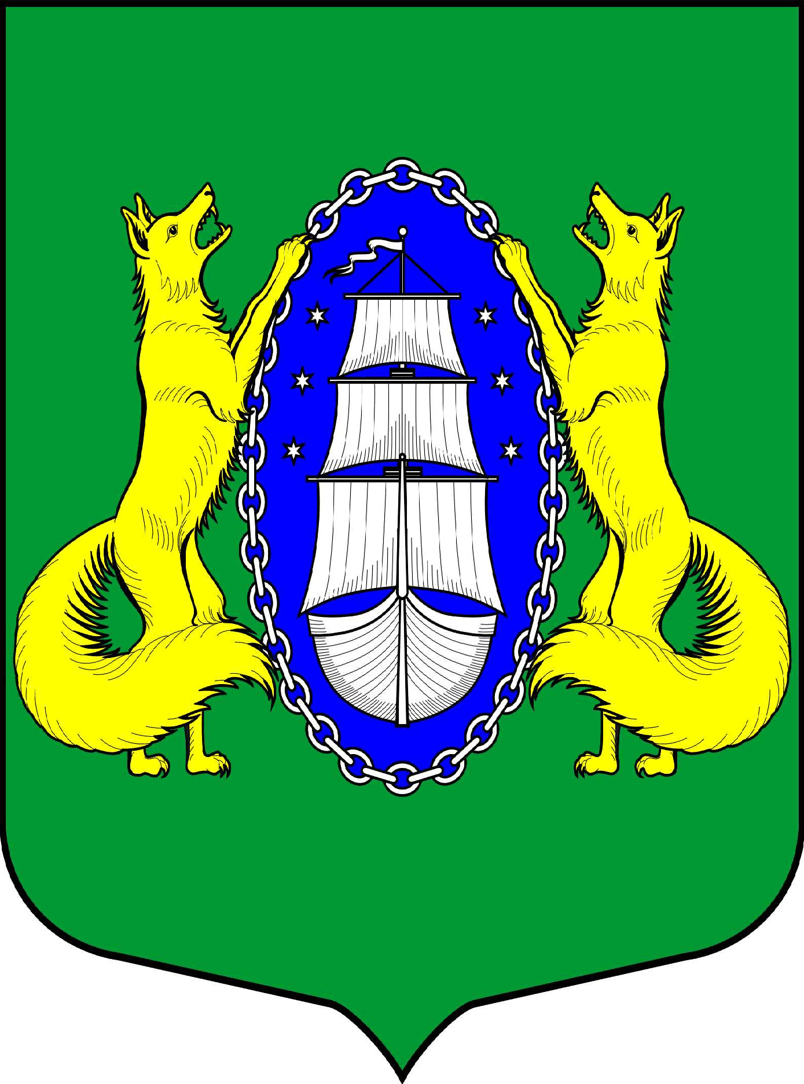

МУНИЦИПАЛЬНОЕ ОБРАЗОВАНИЕ ПОСЕЛОК ЛИСИЙ НОС
МЕСТНАЯ АДМИНИСТРАЦИЯ
ПОСТАНОВЛЕНИЕ
«10» января 2022 г. № 1-1-п
Санкт-Петербург

О внесении изменений в постановление от 01.10.20212 № 73-п «Об утверждении Порядка разработки, утверждения, реализации и оценки эффективности муниципальных программ муниципального образования посёлок Лисий Нос»

На основании Бюджетного кодекса Российской Федерации, Федерального закона от 06.10.2003 № 131-ФЗ «Об общих принципах организации местного самоуправления в Российской Федерации», Закона Санкт-Петербурга от 23.09.2009 № 420-79 «Об организации местного самоуправления в Санкт-Петербурге», Устава муниципального образования поселок Лисий Нос, местная администрация

ПОСТАНОВЛЯЕТ:

- Внести в приложение «Порядок разработки, утверждения, реализации и оценки эффективности муниципальных программ муниципального образования посёлок Лисий Нос» постановления от 01.10.2021 № 73-п «Об утверждении Порядка разработки, утверждения, реализации и оценки эффективности муниципальных программ муниципального образования посёлок Лисий Нос» следующие изменения:
1) пункт 1.6 изложить в следующей редакции:
«1.6. Исполнителями программ вправе выступать Местная администрация МО посёлок Лисий Нос (её структурные подразделения), муниципальные служащие Местной администрации поселок Лисий Нос или Муниципального совета МО посёлок Лисий Нос (по согласованию), сотрудники Муниципального казенного учреждения «Лисий Нос».»;
2) в пункте 2.1 слова «с назначением ответственного структурного подразделения и (или) муниципального служащего Местной администрации (далее – ответственный исполнитель) в срок, установленный Положением о бюджетном процессе в муниципальном образовании посёлок Лисий Нос» заменить словами «в срок не позднее 1 сентября текущего финансового года»;
3) в пункте 3.3 слова «в сроки, установленные Положением о бюджетном процессе в муниципальном образовании посёлок Лисий Нос,» исключить;
4) в пункте 3.7:
а) в первом предложении после слов «его в силу» дополнить словами «(внесения в него изменений)»;
б) второе предложение исключить;
4) в первом предложении пункта 4.2 слова «в срок, утвержденным Положением о бюджетном процессе в муниципальном образовании посёлок Лисий Нос» заменить словами «в срок не позднее 1 февраля года, следующего за отчетным финансовым годом»;
5) дополнить пунктом 4.7 следующего содержания:
«4.7. Отчёт о ходе реализации и оценке эффективности муниципальных программ утверждается постановлением Местной администрации не позднее 1 марта года, следующего за отчетным финансовым годом.».
- Опубликовать настоящее Постановление в средствах массовой информации.
- Настоящее Постановление вступает в силу со дня его принятия.
- Контроль за исполнением настоящего Решения возложить на главу местной администрации муниципального образования поселок Лисий Нос.

Глава местной администрации Л.В. Тремасова

